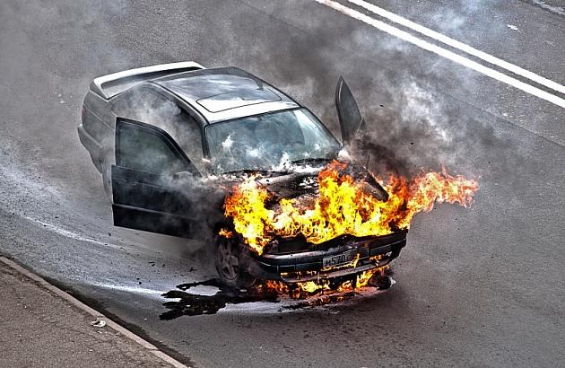

Пожар в автомобиле. Автомобильный огнетушитель. Профилактика пожарной безопасности

Пожар на автомобильном транспорте
Огню свойственно уничтожать практически все, к чему он прикоснулся. Под воздействием огня автомобиль выгорит полностью за 4 – 6 минут. На глазах у водителя машина превратится в груду обуглившегося железа. В автомобиле находится много горючих веществ и материалов - газы и жидкости, материалы в отделке салона, тепло- и звукоизоляционные материалы. Затрудняет тушение пожара едкий дым, из-за которого трудно определить место воспламенения.
Памятка автовладельцу для предотвращения пожара в автомобиле:
- Следите за состоянием автомобиля, проверяйте качество электропроводки;
- Держите в машине огнетушитель в доступном для себя месте;
- Не храните в гараже более 20 л бензина и 5 л масла;
- Не загромождайте гараж старыми вещами, мебелью;
- Не проводите в гараже электросварочные и покрасочные работы;
- В гараже не промывайте детали бензином или растворителями;
- Не курите и не пользуйтесь открытым огнем в гараже;
- Держите в гараже огнетушитель и ящик с песком.

Пожар в автомобиле: причины возникновения
Эффективность мероприятий в борьбе с горящим автомобилем зависит от понимания причин, вызывающих возгорание. Зная возможные очаги воспламенения автомашины, можно избежать критической ситуации.
Утечка топлива и горючих жидкостей. Если в салоне чувствуется запах бензина, нужно найти и ликвидировать неисправность. Следует проверить уплотнитель впускного коллектора, прокладку головки блока, из-за повреждения которых начинает подтекать горючая жидкость. Нагрев двигателя или искра могут вызвать воспламенение. Опасность представляют и поврежденный корпус фильтра, и наличие трещин в соединительных трубках.
Повреждение шлангов вызывает протекание топлива, моторного масла и горючих жидкостей. Все они могут загореться от единственной искры.
В машинах с газовым оборудованием вероятность воспламенений увеличивается. Любой дефект фильтра, поврежденная мембрана испарителя, трубки, расположенные возле редуктора или форсунки ведет к утечке газа. Неграмотная настройка оборудования нарушает пропорции топливной смеси, в результате чего возникает перегрев мотора и выхлопной системы.
Электрооборудование является второй по значимости причиной внезапных пожаров в автомобиле. Длина всех проводов в автомобиле составляет сотни метров. Они расположены по всему корпусу автомобиля: под капотом, в конструкции дверей, под полом. Везде много быстро воспламеняющихся материалов. Нарушенная изоляция вызывает искрение, образует оголенные участки проводов, которые и являются причиной короткого замыкания. В большинстве случаев этому предшествуют сбои в электронной системе машины, и внезапные разрядки аккумулятора.
Аккумулятор сам может стать источником взрывоопасного газа в моторном отсеке, представляющего угрозу рядом с поврежденной электропроводкой. При этом пламя может возникнуть в любой части автомобиля. Профилактические мероприятия заключаются в диагностике, смазке контактов и уходе за клеммами аккумулятора.
Оборудование автомашины дополнительными устройствами с большим энергопотреблением, такими как подогрев сидений, увеличивают нагрузку на проводку. Провода начинают греться, что отражается на изоляции. Если же проводку расположить недалеко от двигателя, выхлопной, либо охлаждающей системы, она может воспламениться от перегрева.
Перегрев двигателя повышает температуру масла и охлаждающей жидкости. При значительно увеличенных нагрузках двигателя масло нагревается, меняет свои свойства и начинается процесс просачивания через швы и соединения. От контакта с раскаленным цилиндром жидкость сразу воспламеняется. В жаркую погоду желательно полностью не заправлять бензобак. Правильнее немного не доливать бензин в бак, так как при высокой температуре топливо расширяется.
Перегрев нейтрализатора выхлопной системы. При нарушении работы двигателя догорание горючей смеси происходит в нейтрализаторе, в выхлопных газах увеличивается концентрация токсичных веществ, увеличивается нагрузка на фильтр-нейтрализатор. Температура в выхлопной системе повышается. Перегрев может вызвать пожар в автомобиле.
Брак изготовителя может быть разовой оплошностью или конструктивным просчетом. Недоработки не станут причиной возгорания, но могут создать предпосылки.
Авария. Машины сконструированы так, что металл должен воспринимать удар на себя. Но иногда такая защита не срабатывает. Сильный удар может вызвать утечку жидкости, повышение температуры и сильное задымление, что приведет к возгоранию. Даже при внешних небольших повреждениях удар может отразиться на цельности проводки или топливного шланга.
Умышленный поджог имеет различные цели: отомстить, смошенничать на страховке или просто похулиганить. Спастись от него поможет только усиленная охрана.
Незатушенная сигарета, выброшенная через окно передней двери, может залететь в открытое окно задней двери той же автомашины, или машины, идущей сзади. Оставленный в салоне окурок может прожечь обивку, а может спалить автомобиль.
Безответственность водителя также часто является причиной пожара в автомобиле. Бумага, тряпки, канистры с горючим содержимым, оставленные под капотом, мгновенно воспламеняются при соприкосновении с горячим двигателем.
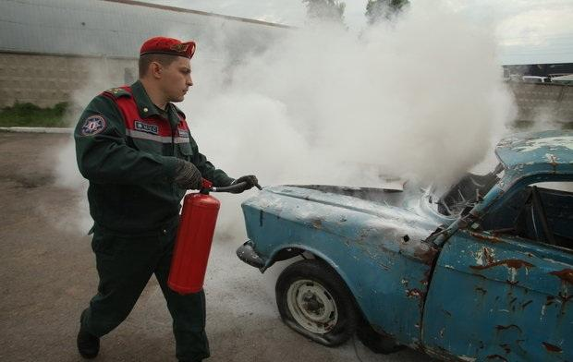

Автомобильный огнетушитель как средство для ликвидации возгораний
Оставляя свой автотранспорт без присмотра, проанализируйте обстановку. Стоящий близко автомобиль или бак с мусором представляют угрозу в случае их возгорания. Пятно разлитого масла или бензина станут причиной пожара в машине, если на них попадет открытый огонь.
При первых признаках возгорания во время движения, нужно сразу остановиться, выключить двигатель и зафиксировать машину ручным тормозом. Забрать документы и вывести пассажиров. Определить очаг пожара в автомобиле, осторожно открыв капот. Если огонь на бензобаке – быстро отойти, потому что возможен взрыв.
Вызвав пожарную службу, приступать к тушению пожара в автомобиле с помощью имеющихся средств: автомобильного огнетушителя, плотных покрывал, песка.

Инструктор ПЧ-122

